清远市第一中学举行男生青春期性心理
健康讲座

11月23日，国家二级心理咨询师、清远市心理学会副秘书长、清远市校外未成年人辅导中心主任廖玉芬老师在市一中开展了一场题为“青春期性心理健康”的讲座，高一级男生参加了本次活动。
廖老师通过丰富的生活案例，帮助同学们认识青少年时期的生理与心理特点，向同学们讲解青春期容易出现的性心理现象的成因和排解方法，破除了青少年性心理教育问题。
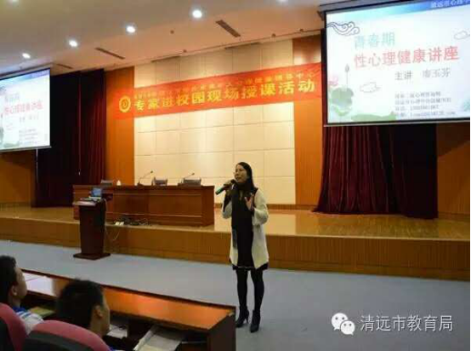
听完讲座后同学们纷纷表示，讲座让他们学到了一些青春期心理知识、消除了不少困惑、今后能更好地认识与对待自身的身心发展变化问题。

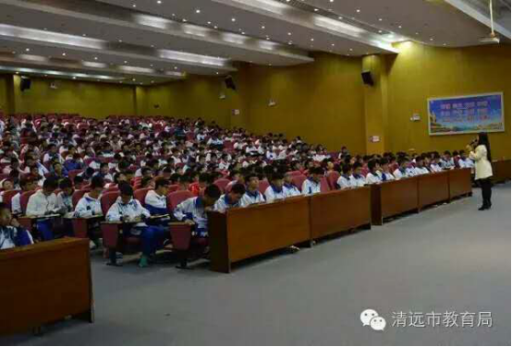

此次活动，丰富了市一中心理健康教育的内容，促进了学校未成年人思想道德建设，助推了我市创文工作。

